

Міністерство освіти і науки України

Національний технічний університет України «КПІ

імені Ігоря Сікорського»

Факультет інформатики та обчислювальної техніки

Кафедра інформатики та програмної інженерії

**ЗВІТ**

лабораторної роботи №3

з курсу «Мережеве управління та протоколи»

Перевірила:

Зенів І. О.

Виконав:

Студент Гр. ІП-01

Пашковський Є. С.

Київ 2023

**Лабораторна робота № 3.**

**Командний рядок управління пристроями CLI.**

**Віртуальні локальні мережі VLAN**

**Практична робота 5-1-1.**

**Знайомство з командами Cisco IOS**

**Завдання 5.1**

**Потрібно:**

1. Побудувати таку мережу (рис. 1)

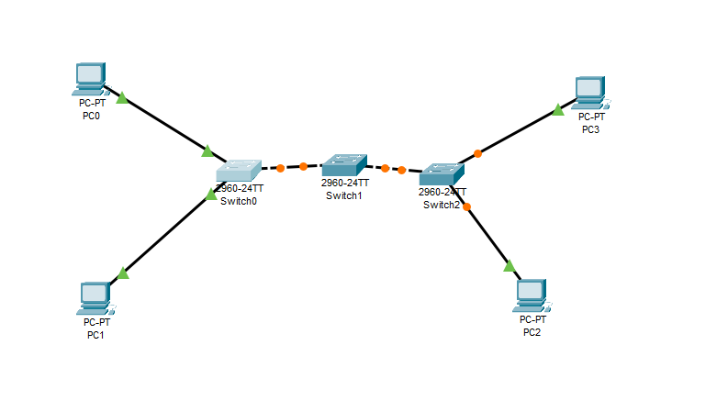

Рис. 1. Мережа для виконання завдання

1. Змінити ім'я комутаторів Cisco (рис. 2);

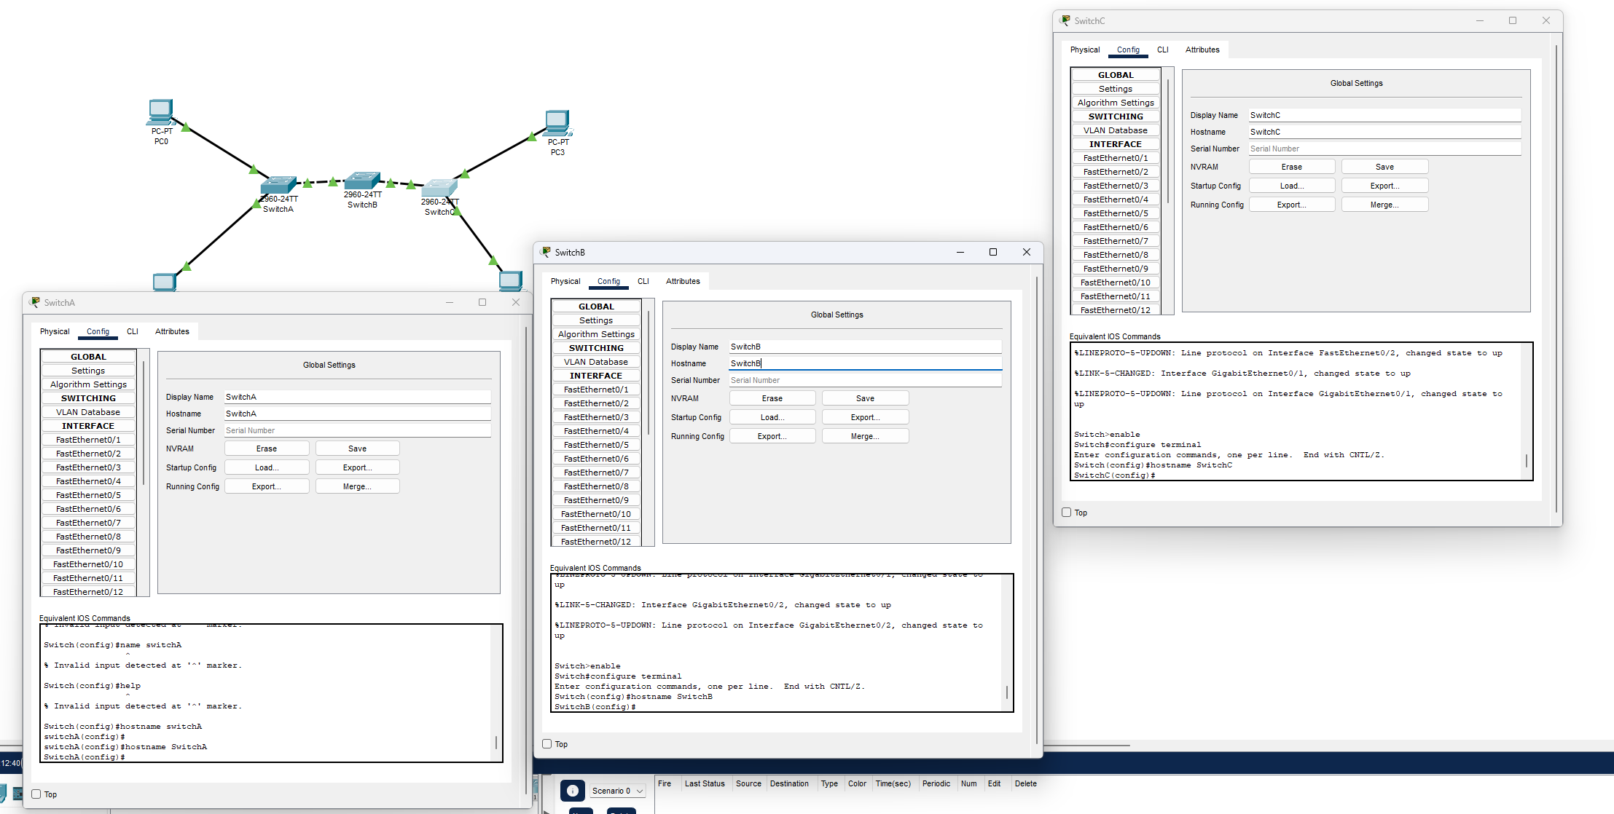

Рис. 2. Зміна назв комутаторів

1. Забезпечити парольний доступ до привілейованого режиму на комутаторах (рис. 3);

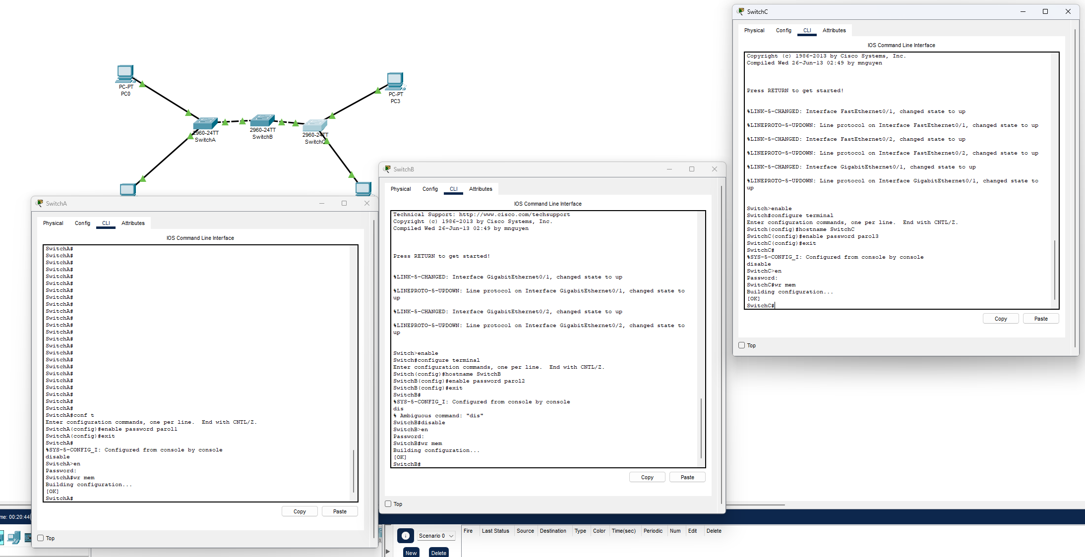

Рис. 3. Забезпечення парольного доступу до привілейованого режиму на комутаторах

1. Задати ip-адреси і маски комутаторів (172.16.1.11/24, 172.16.1.12/24, 172.16.1.13/24) (рис. 4);
2. Задати ip-адреси і маски мереж персональних комп'ютерів. (172.16.1.1/24, 172.16.1.2/24, 172.16.1.3/24, 172.16.1.4/24);

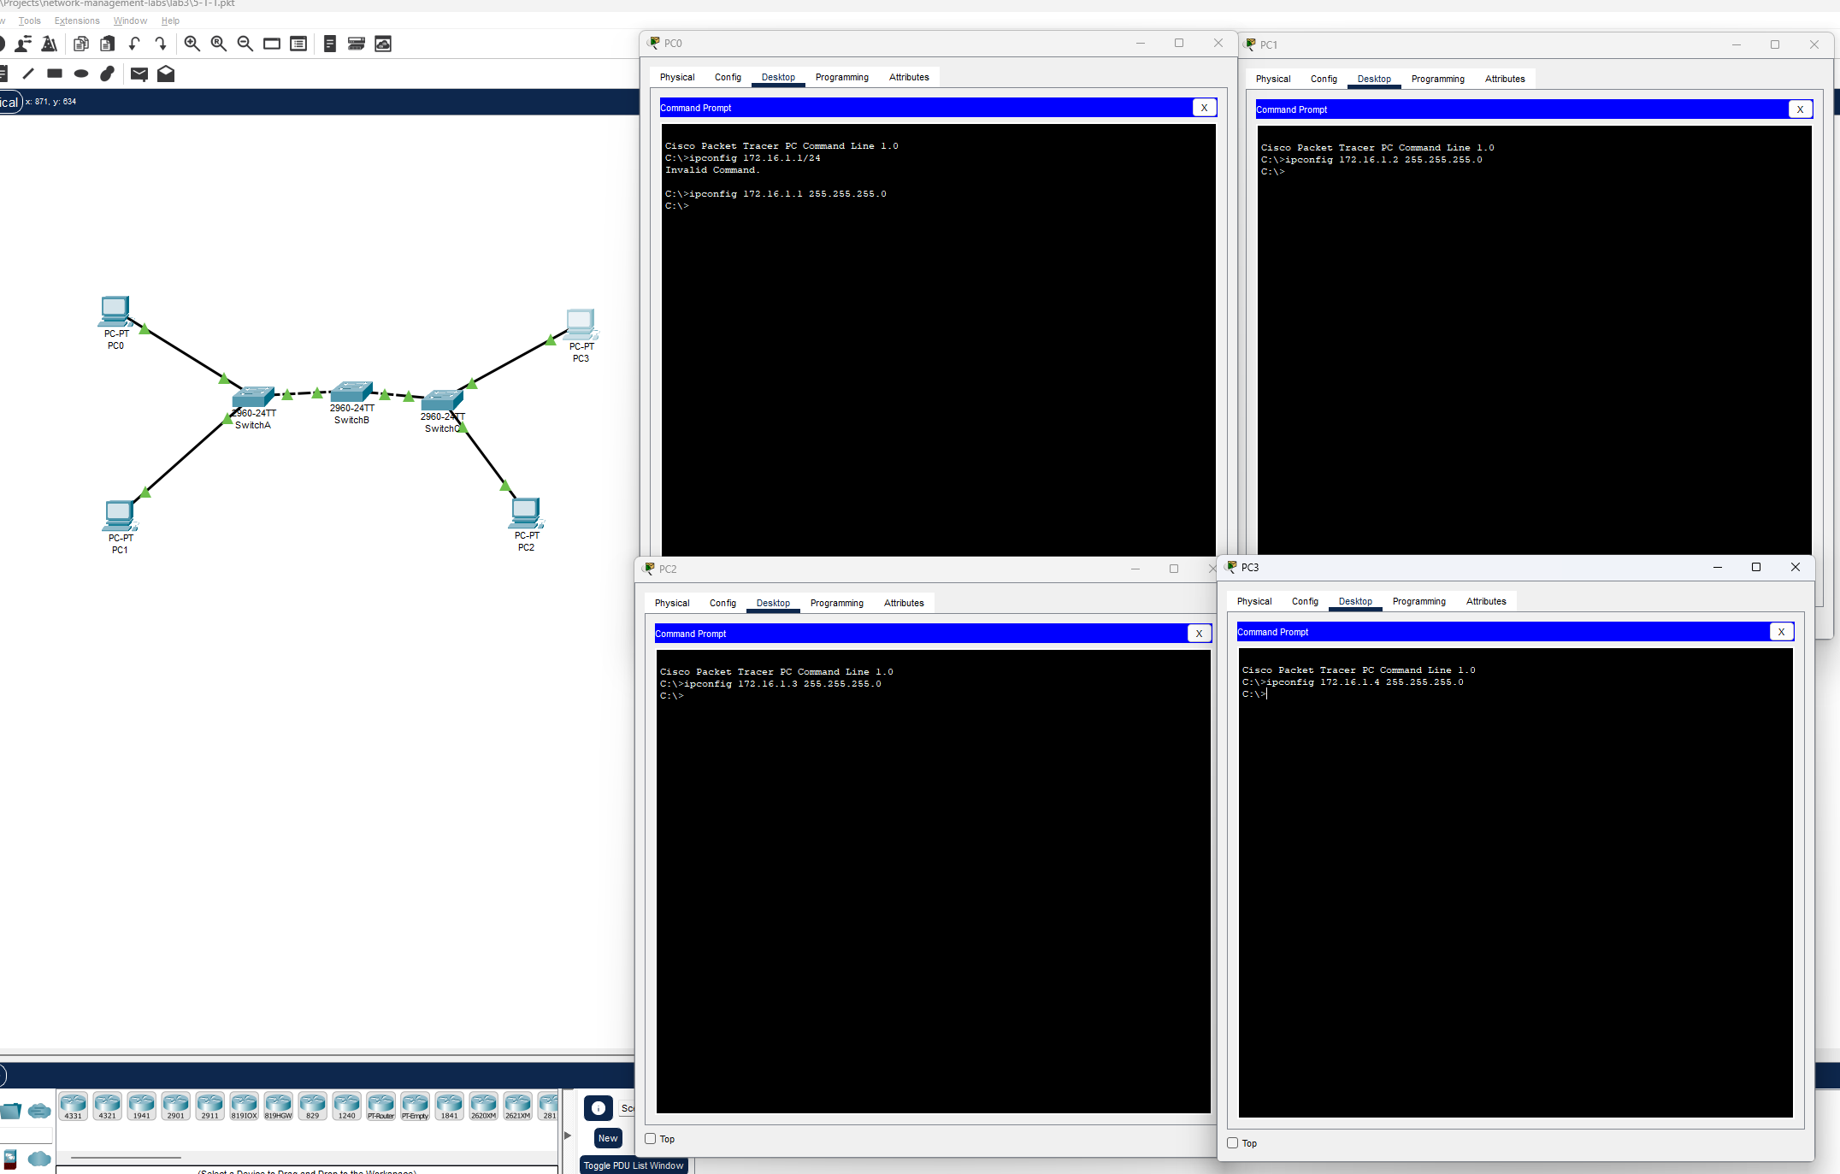

Рис. 4. Налаштування комп’ютерів мережі

1. Переконатися в досяжності всіх об'єктів мережі по протоколу IP;

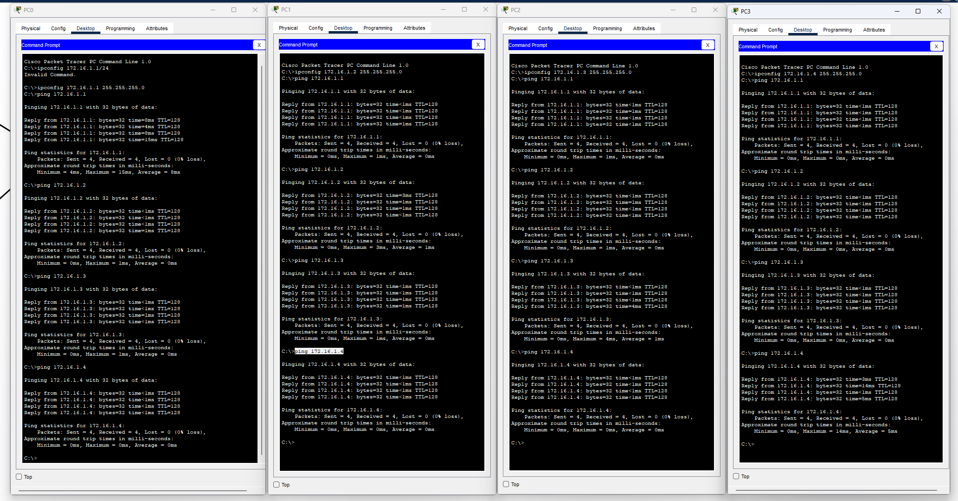

Рис. 5. Перевірка досяжності всіх об’єктів системи

1. Переключившись в «Режим симуляції» і розглянути і пояснити процес обміну даними по протоколу ICMP між пристроями (виконавши команду Ping з одного комп’ютера на інший).

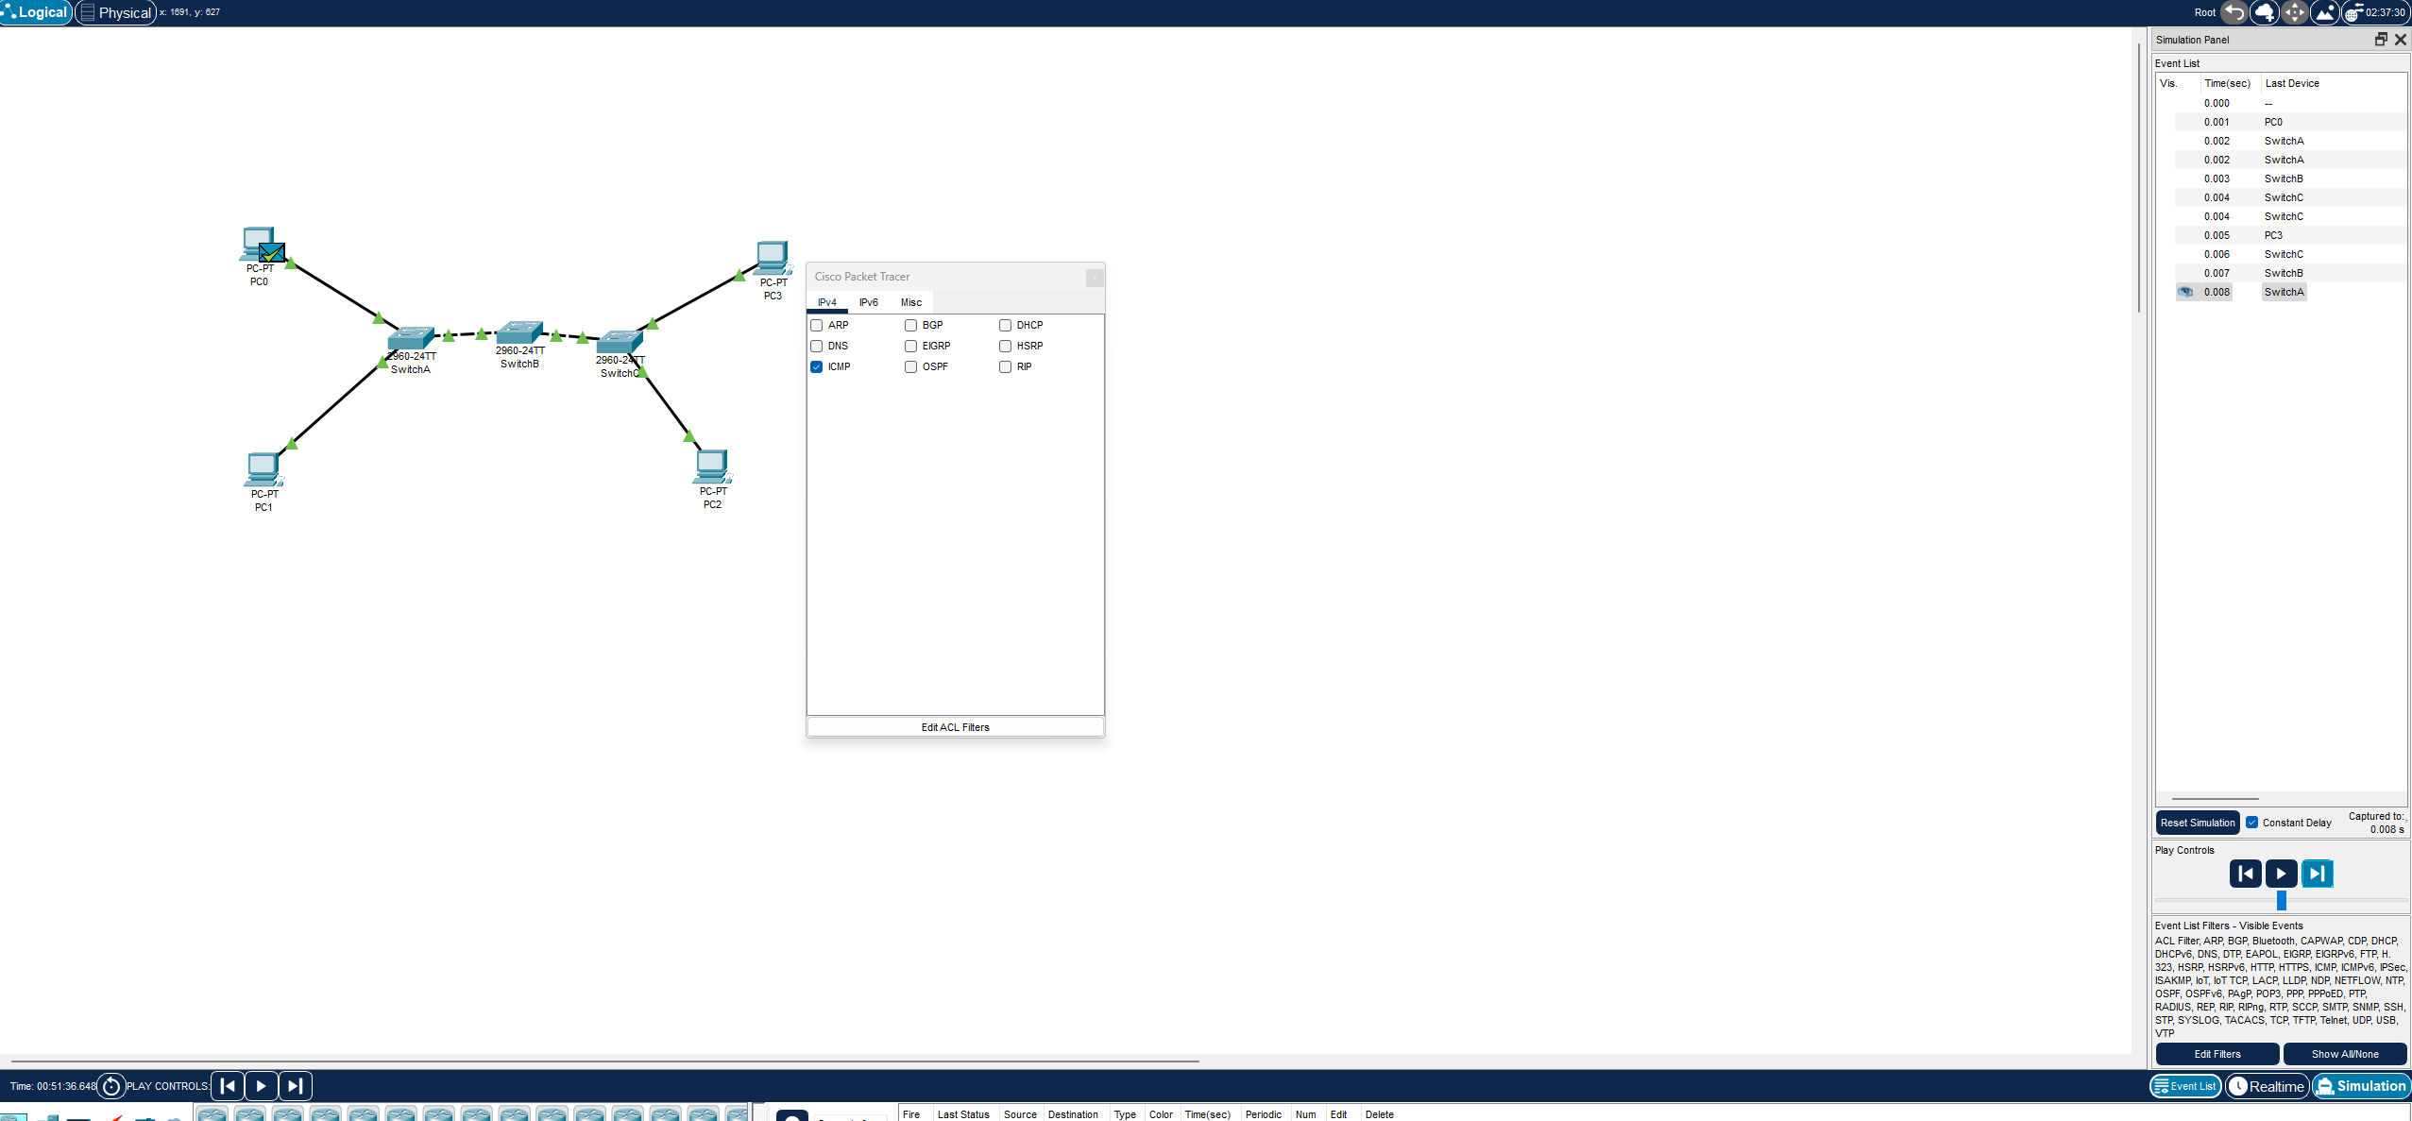

Рис. 6. Перевірка роботи мережі у режимі симуляції

**Висновки:** у межах цієї практичної роботи було досліджено та виконано конфігурацію об’єктів мережі за допомогою команд Cisco IOS.

**Практична робота 5-1-2. VLAN з одним комутатором**

1. Побудуємо наступну мережу (рис. 7):

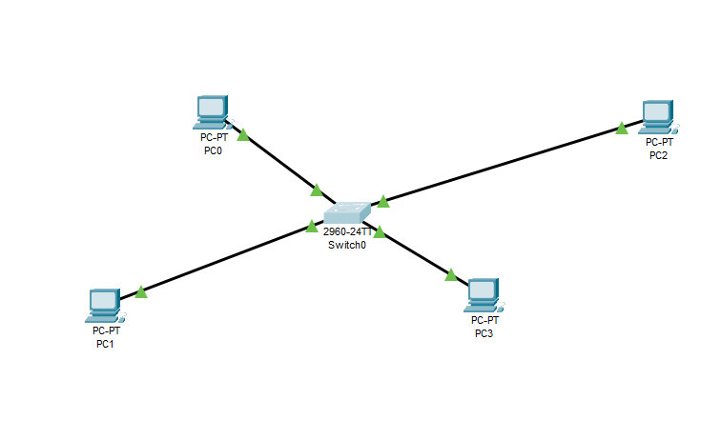

Рис. 7. Мережа для виконання практичної роботи

1. Налаштуємо vlan 2:

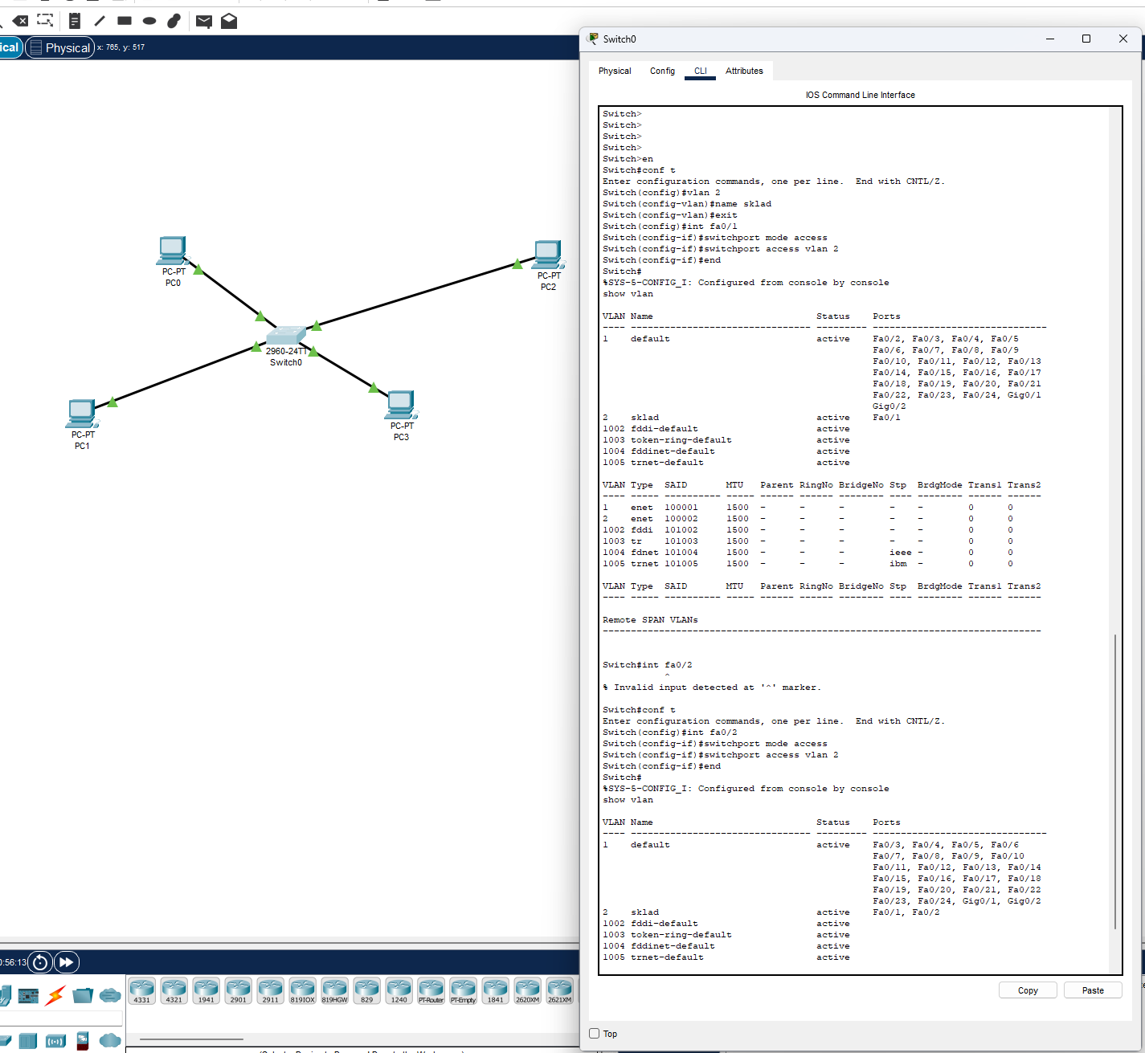

Рис. 8. Налаштування vlan 2 (sklad)

1. Налаштуємо vlan 3:

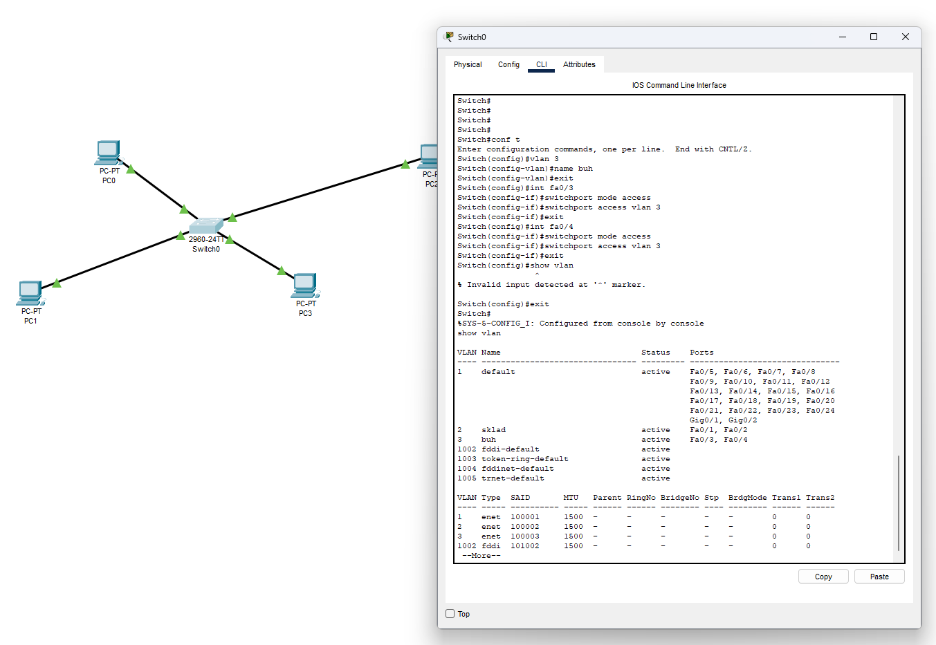

Рис. 9. Налаштування vlan 3 (buh)

1. Перевіримо правильність роботи мережі:

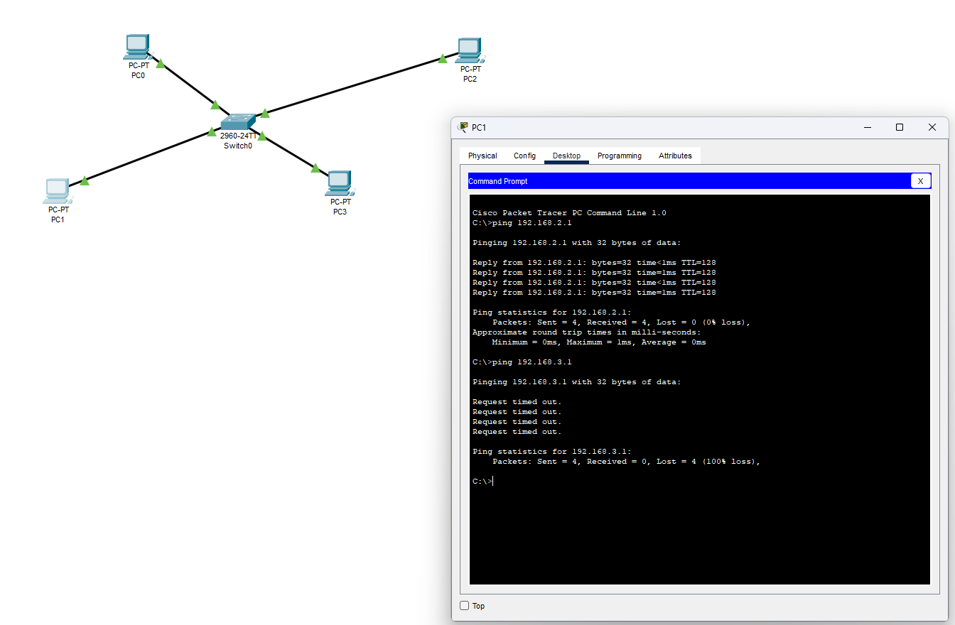

Рис. 10. Перевірка правильності роботи мережі

**Висновки:** під час виконання цієї практичної роботи було налаштовано та досліджено роботу VLAN.

**Практична робота 5-2-1.**

**Налаштування віртуальної мережі на комутаторі 2960**

1. Побудуємо наступну мережу:

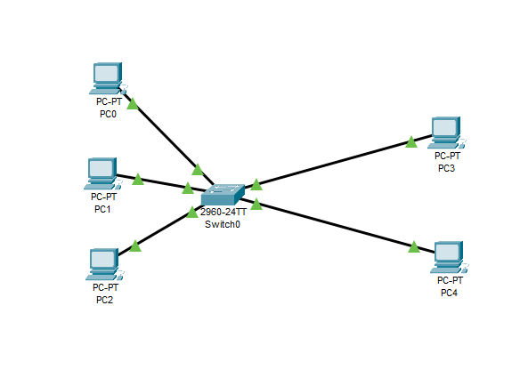

Рис. 11. Мережа для виконання практичної роботи

1. Налаштуємо vlan subnet_5:

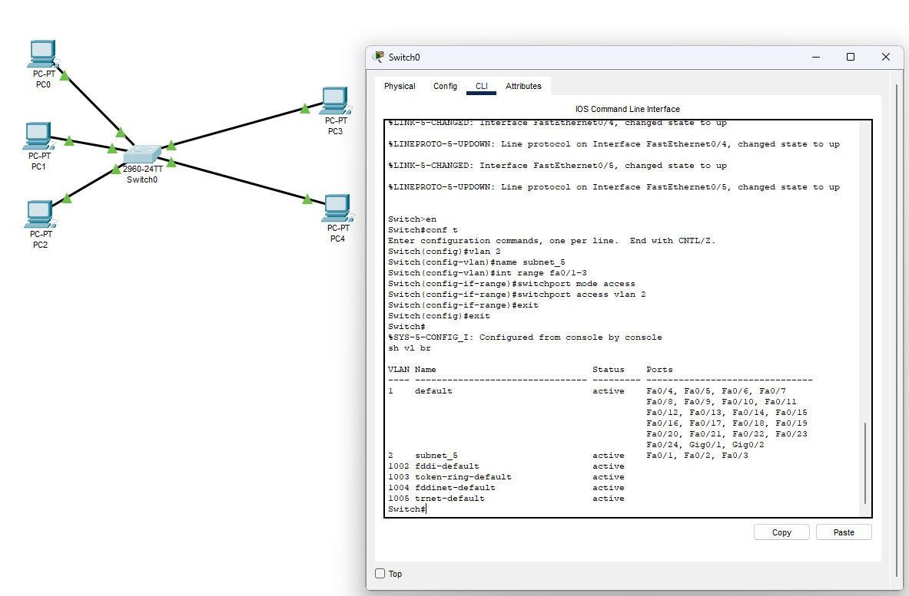

Рис. 12. Налаштування vlan subnet_5

1. Налаштуємо vlan subnet_6:

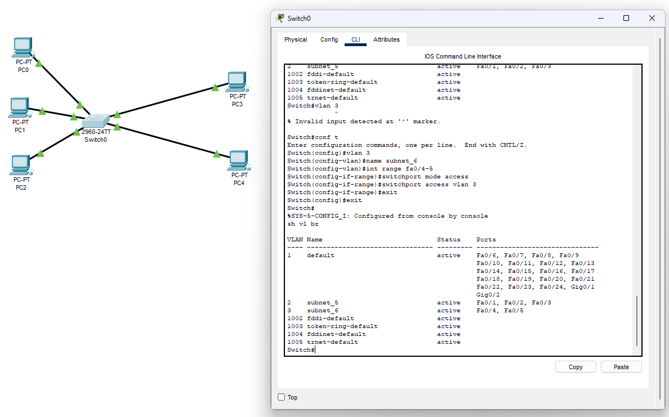

Рис. 13. Налаштування vlan subnet_6

1. Перевіримо правильність роботи мережі:

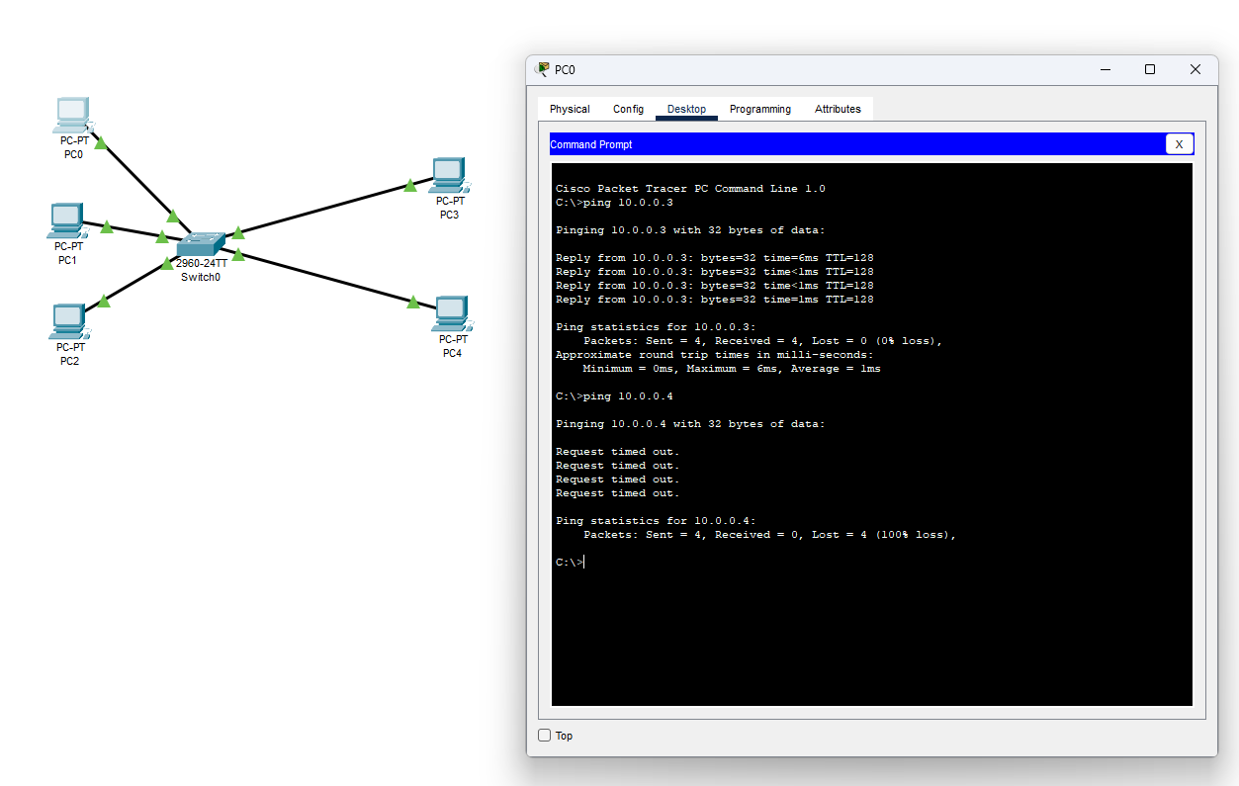

Рис. 14. Перевірка правильності роботи мережі

**Висновки:** під час виконання цієї роботи було побудовано мережу з одним комутатором, налаштовано VLAN та протестовано його роботу.

**Практична робота 5-2-2.**

**VLAN з двома комутаторами. Розділяється загальний канал (транк)**

1. Побудуємо наступну мережу (рис. 15):

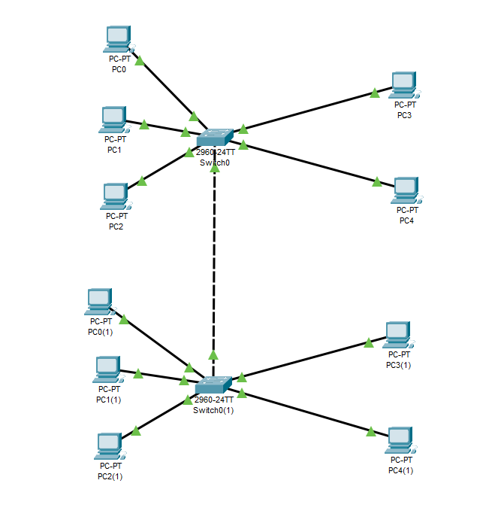

Рис. 15. Побудована мережа з декількома комутаторами

1. Налаштуємо vlan 2,3 та роботу порта у режимі trunk для Switch0 (рис. 16):

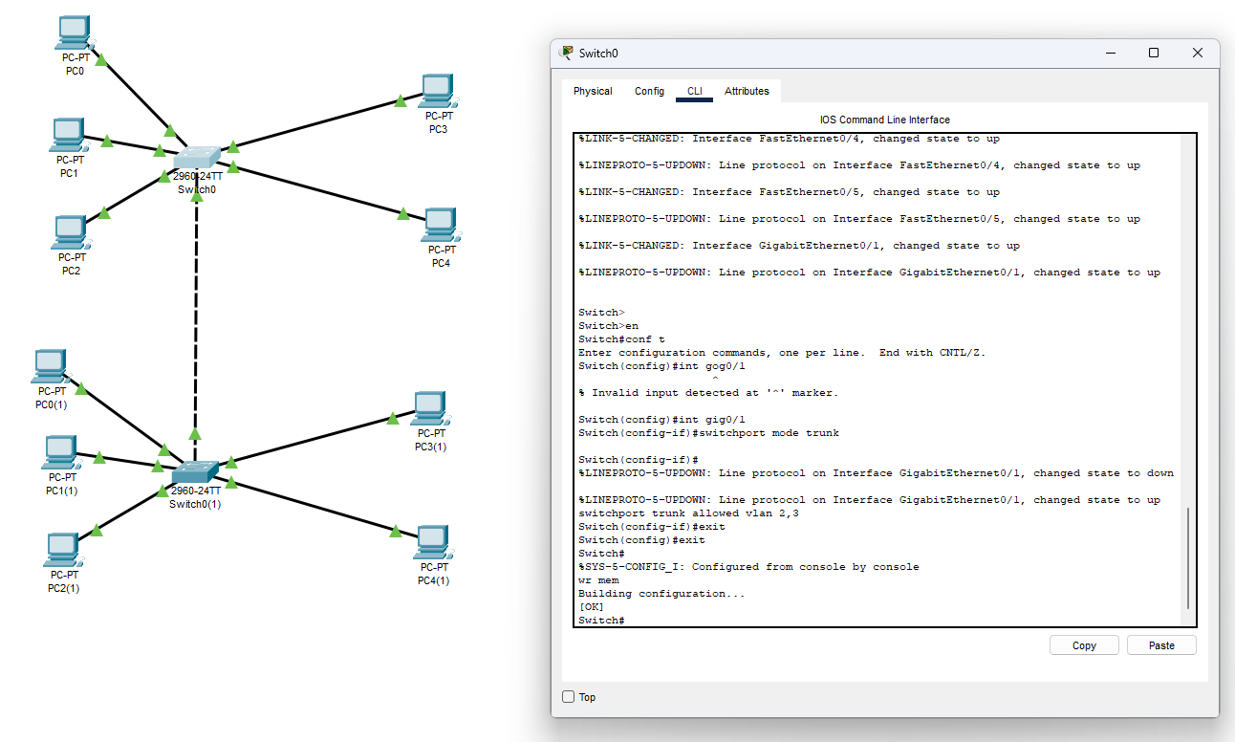

Рис. 16. Налаштування vlan 2 та 3 на Switch0

1. Налаштуємо vlan 2,3 та роботу порта у режимі trunk для Switch0(1) (рис. 17):

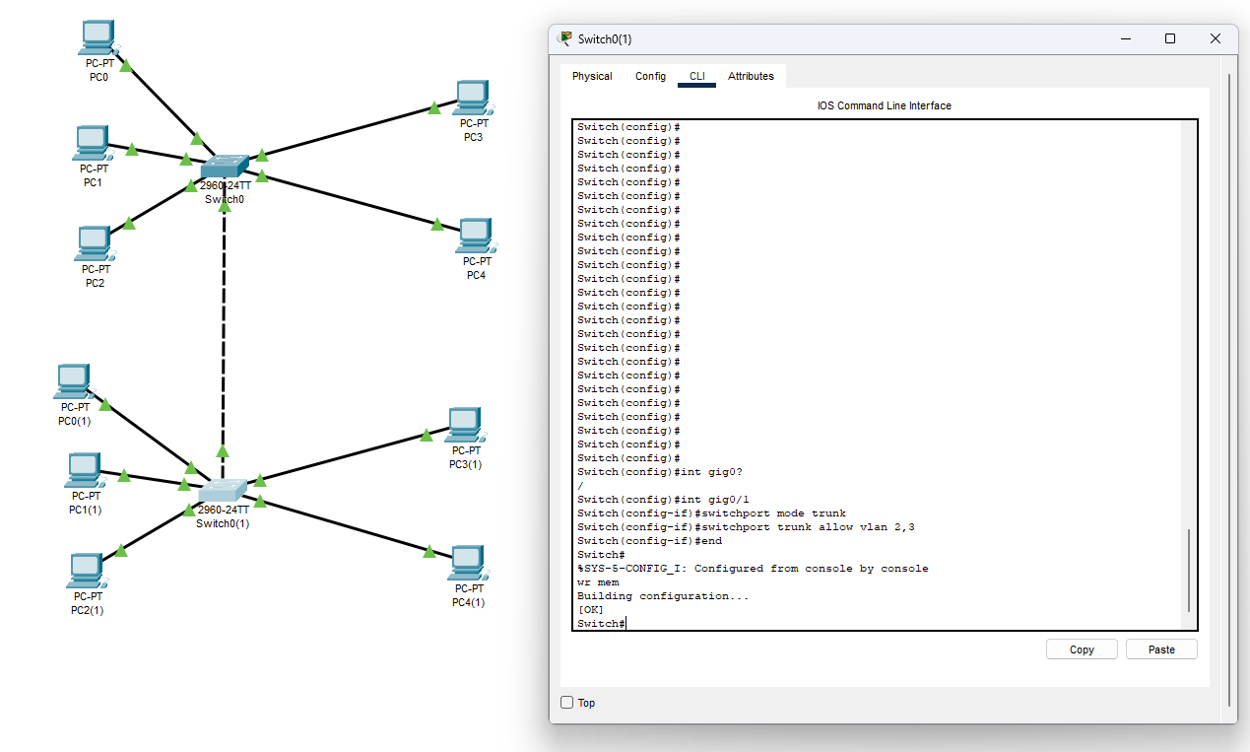

Рис. 17. Налаштування vlan 2 та 3 на Switch0(1)

1. Протестуємо роботу мережі (рис. 18):

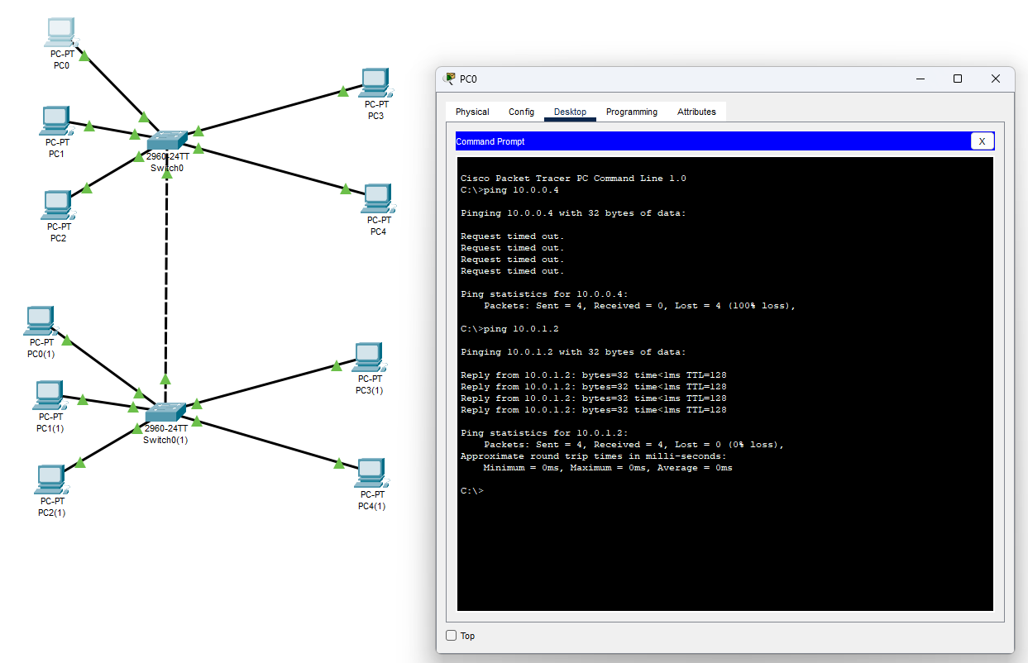

Рис. 18. Тестування роботи мережі

**Висновки:** у межах цієї практичної роботи було досліджено роботу VLAN у мережі з двома комутаторами, поєднаними один з одним з режимом trunk.

**Практична робота 5-3.**

**Налаштування віртуальної мережі з двох світчей і чотирьох ПК.**

**Завдання.** Налаштувати віртуальну мережу з двох світчей і чотирьох ПК.

1. Побудуємо наступну мережу (рис. 19).

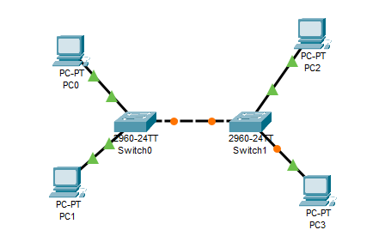

Рис. 19. Мережа для виконання практичної роботи

1. Налаштуємо vlan 2 та 3 для Switch0 (рис. 20).

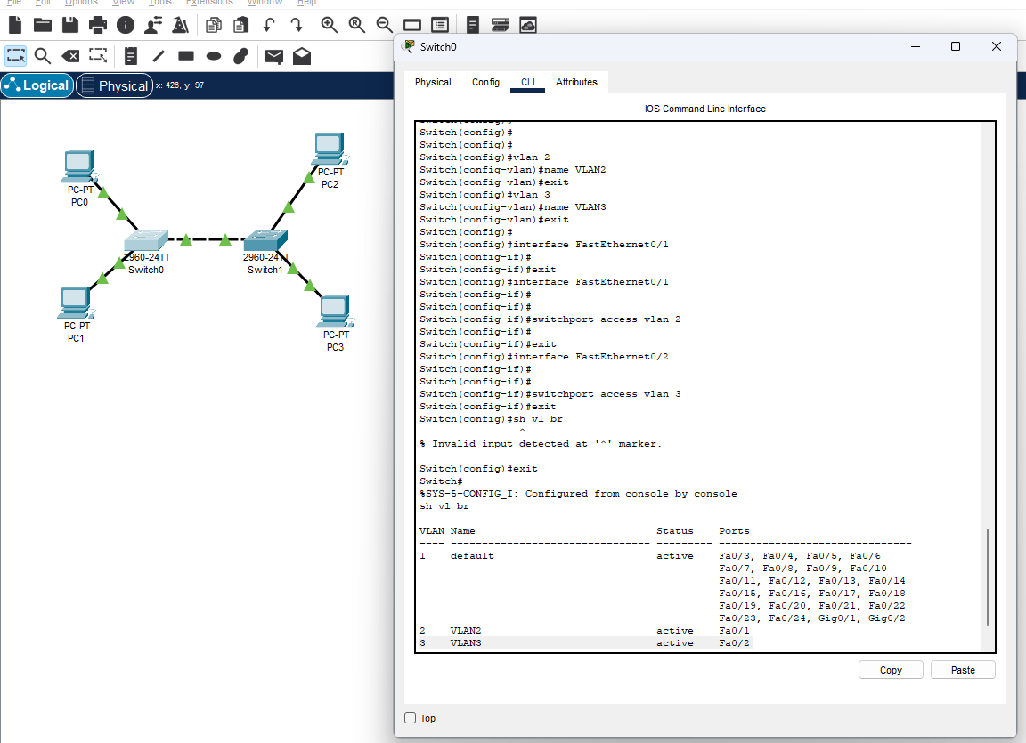

Рис. 20. Налаштування vlan 2 та 3 для Switch0

1. Налаштуємо vlan 2 та 3 для Switch0 (рис. 21).

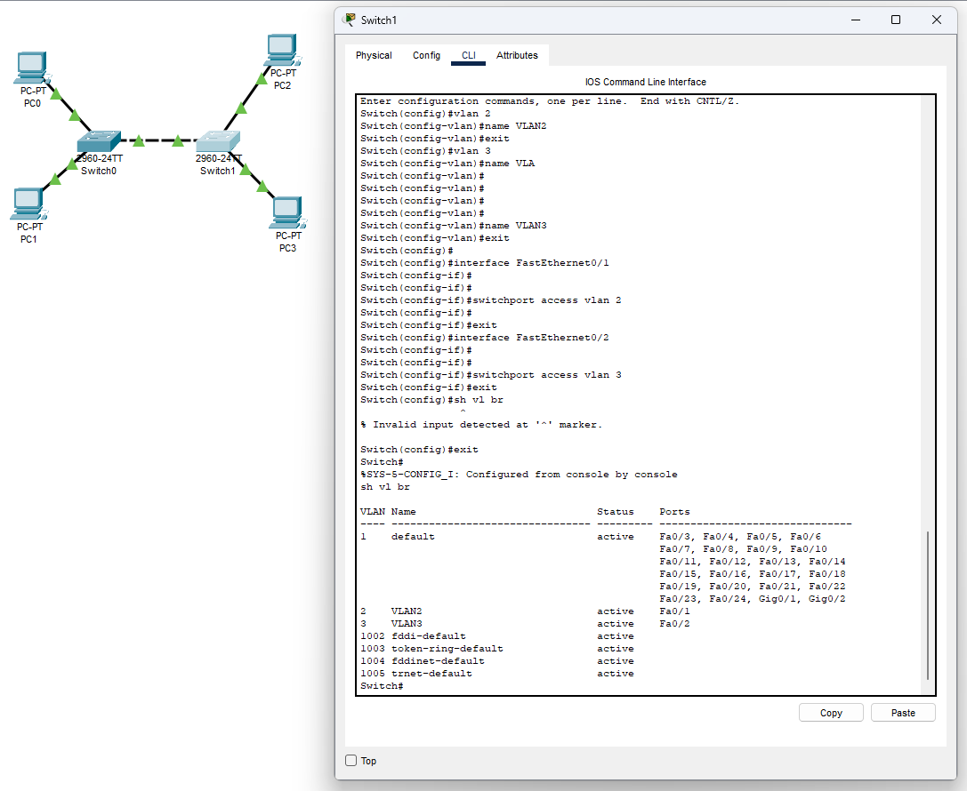

Рис. 21. Налаштування vlan 2 та 3 для Switch1

1. Перевіримо, що наразі з’єднання між об’єктами немає (рис. 22).

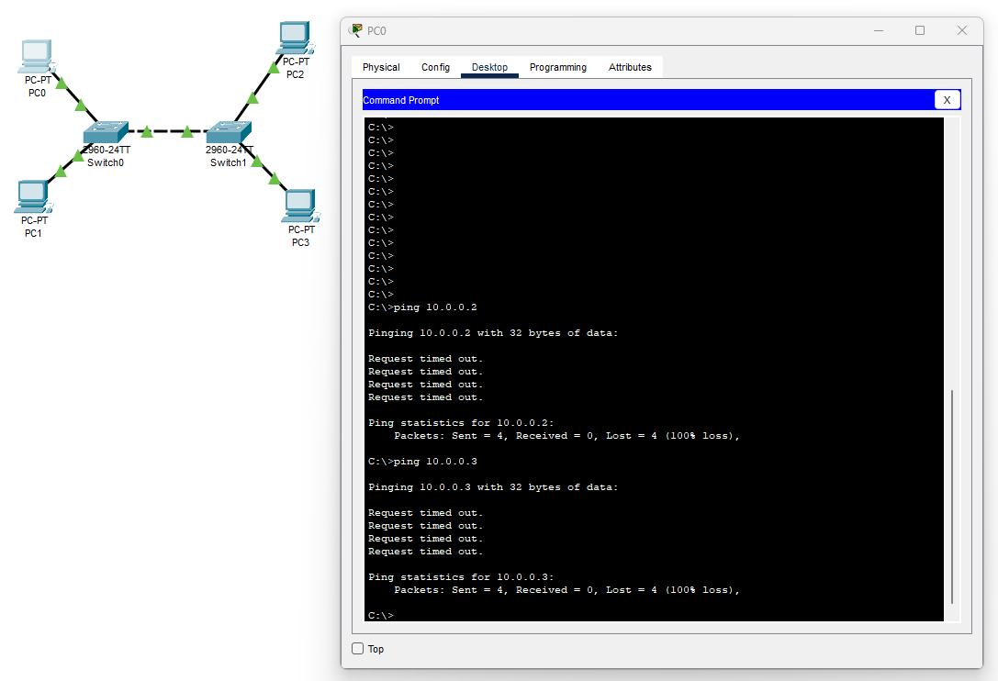

Рис. 22. Неуспішна перевірка наявності підключення

1. Налаштуємо транк між комутаторами (рис. 23).

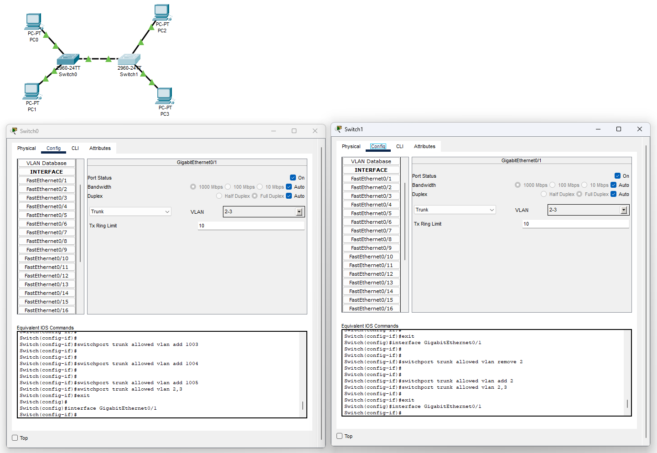

Рис. 23. Налаштування роботи транку

1. Перевіримо роботу мережі (рис. 24).

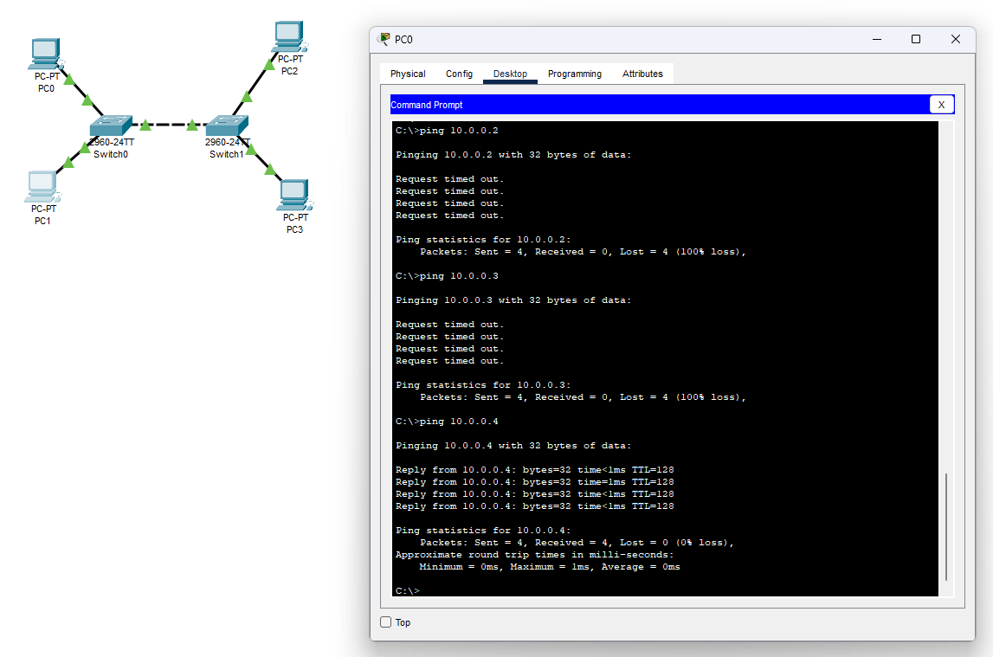

Рис. 24. Перевірка роботи мережі

**Висновки:** у межах цієї практичної роботи було досліджено роботу VLAN у мережі з двома комутаторами, поєднаними один з одним з режимом trunk

**Висновки**

Отже, під час виконання лабораторної роботи було досліджено конфігурування об’єктів мережі за допомогою команд, налаштування та роботу VLAN та роботу режиму trunk.